如何查看office是多少位的？

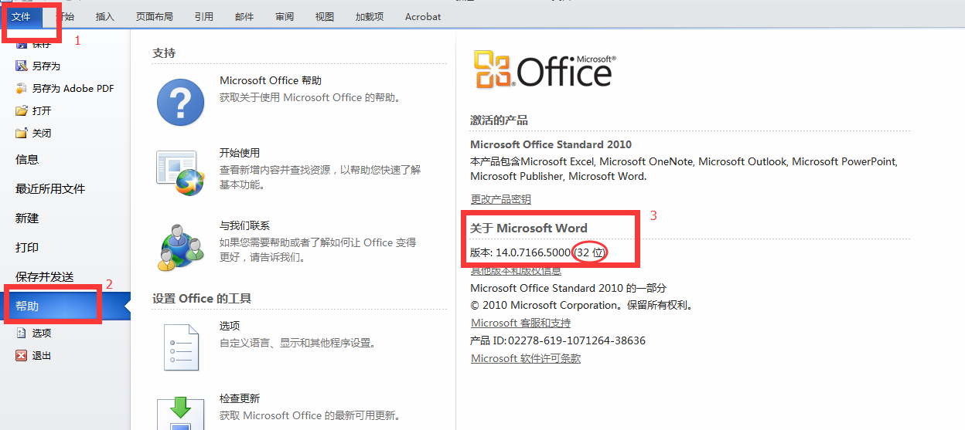

如上图所示：

1. 打开word或excel文件-🡪点击“文件”
2. 选择“帮助”
3. 即可在关于Microsoft Word 中查看到是多少位的。